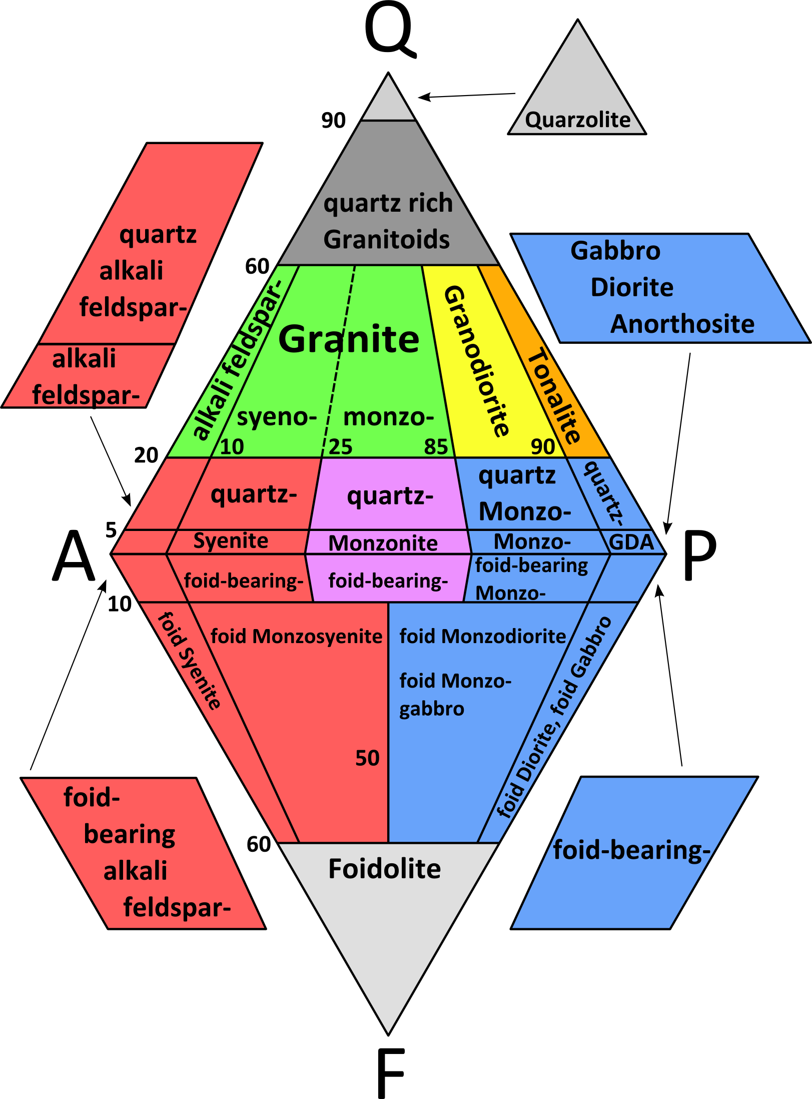
syénite à fsp. pot
Qtz-syénite à fsp. pot
Gabbro
Diorite
Andésite
Le diagramme est valable pour des contenus de minéraux mafiques („sombres“) M de 0 – 90 % vol.
En cas de M > 90 % vol: roches ultramafiques péridotite, pyroxenite, hornblendite etc.
Q quartz
A feldspath potassique
P plagioclase
F foides
La classification des roches plutoniques dans le
„Diagramme Streckeisen“

